**BAB 3**

**METODE PENELITIAN**

* 1. **BAHAN**

Data yang digunakan dalam penelitan ini berupa data primer yaitu data yang diperoleh secara langsung dari perusahaan yang bersangkutan meliputi data supplier, data bahan baku, data produk, data kebutuhan bahan produk, data pembelian bahan, data produksi, data penjualan produk dan data distribusi.

Data sekunder yaitu data yang diperoleh oleh peneliti secara tidak langsung (pengumpulan data dilakukan oleh pihak lain) melalui sensus atau penelitian-penelitian yang telah dilakukan sebelumnya.

* 1. **PERALATAN**

Dalam penelitian ini digunakan beberapa peralatan untuk perencanaan dan pengembangan sistem yaitu :

1. perangkat Keras (Hardware)
   * + - Personal Computer (PC)/Laptop
       - Processor
       - RAM 2 GB
       - Hardisk 500 GB
       - Ethernet Card
2. Perangkat lunak (Software)
   * + - Text editor
       - Web Server Apache
       - Database Server Mysql
       - Bahasa Pemrograman PHP
       - Web browser
   1. **METODE PENGUMPULAN DATA**

**Wawancara**

Memberikan beberapa pertanyaan kepada karyawan terkait tentang informasi yang dibutuhkan.

**Pengamatan (Observasi)**

Observasi adalah pengamatan secara langsung hal-hal yang akan diteliti dan digunakan dalam analisis dan penulisan skripsi ini yang diperoleh secara langsung maupun tidak langsung dengan meneliti data perusahaan terkait.

**Studi Kepustakaan**

Metode ini dilakukan untuk mengumpulkan data dan informasi melalui catatan-catatan selama kuliah, buku-buku serta beberapa situs internet yang berkaitan dengan penyusunan skripsi dan aplikasi yang sedang dianalisa dan dirancang.

* 1. **PROSEDUR KERJA**

Adapun tahapan prosedur kerja dalam penelitian ini adalah sebagai berikut:

**Tahap Analisis**

Pada tahap analisis, dirumuskan tentang permasalahan bagaimana e-SCM berbasis web dapat diimplementasikan pada setiap aktor yang terlibat dalam sistem. Pada tahap ini juga mengidentifikasi kebutuhan-kebutuhan data sistem.

**Tahap Perancangan dan Desain.**

Tahap perancangan diawali dengan membuat perancangan sistem yang dibangun menggunakan Diagram konteks. Kemudian dari Diagram konteks dibuat relasi tabel sebagai database. Kemudian membuat rancangan tampilan antar-muka sistem meliputi desain login, halaman utama, halaman input dan output.

**Tahap Implementasi.**

Tahap ini dimana memulai implementasi pembuatan koding program aplikasi e-SCM berbasis web.

**Tahap Pengujian dan Evaluasi.**

Tahap pengujian dan evaluasi ini merupakan proses pengujian pada fitur-fitur fungsional pada aplikasi yang dibuat dan memastikan bahwa semua pernyataan sudah diuji.

**Tahap Presentasi**

Pada tahap ini setelah aplikasi telah mencapai 100%, selanjutnya dipresentasikan setiap fungsi sistem tersebut.

* 1. **USER YANG TERLIBAT**

**Bag.Produksi**

Bagian produksi adalah aktor yang memiliki hak untuk mengelola data produksi, jadwal produksi dan kebutuhan bahan produk untuk produksi serta order bahan kepada supplier.

**Bag.Marketing**

Bagian marketing yaitu aktor yang memiliki hak untuk mengelola data customers, memantau order produk dari customers dan melakukan pengiriman produk ke customers.

**General manager**

General manager adalah aktor yang memiliki hak untuk memantau semua laporan dalam sistem meliputi laporan produksi , pembelian bahan , penjualan produk, laporan stok produk.

**Supplier**

Supplier yaitu aktor yang mempunyai hak menerima pesanan bahan baku dan melakukan pengiriman pesanan tersebut ke perusahaan.

**Customers**

Customers yaitu aktor yang mempunyai hak untuk melakukan transaksi order produk pada perusahaan.

* 1. **ANALISIS DAN RANCANGAN SISTEM**
     1. **Kebutuhan sistem**

Kebutuhan sistem dapat dikelompokan menjadi kebutuhan fungsional dan kebutuhan non fungsional.

**Kebutuhan Fungsional**

Kebutuhan-kebutuhan fungsional dalam sistem e-SCM ini adalah sebagai berikut :

* Pengolahan data bahan baku
* Pengolahan data kategori.
* Pengolahan data produk.
* Pengolahan data produksi.
* Pengolahan data distribusi.
* Pelaporan produksi.
* Pelaporan order masuk / penjualan produk.
* Pelaporan order keluar / pembelian bahan baku.

**Kebutuhan Non Fungsional**

Kebutuhan non fungsional dari sistem e-SCM ini dapat dijabarkan sebagai berikut :

* Kebutuhan kinerja

Sistem dapat *menghandle request* dan mengirimkan response dalam waktu kurang dari 2 detik, namun response akan diterima oleh client dalam jangka waktu yang berbeda-beda tergantung dari kualitas dan kecepatan transfer data dari jaringan yang digunakan.

* Kebutuhan keselamatan

Untuk mengantisipasi kehilangan atau kerusakan data maka sistem akan melakukan backup database secara otomatis setiap hari.

* Kebutuhan perlindungan keamanan.

Untuk menghindari pencurian data atau pengaksesan data oleh individu yang tidak berhak atas data tersebut, maka sistem ini mengharuskan setiap akses ke informasi harus di autorisasi dengan proses login. Proses login ini akan menentukan hak akses terhadap informasi dari individu yang bersangkutan.

* + 1. **Diagram konteks**

Diagram konteks merupakan gambaran tentang keseluruhan sistem mulai dari input, proses sampai output. Pada diagram konteks aliran datanya dijabarkan untuk menggambarkan dan memperjelas struktur kerja dari sistem secara garis besar atau secara umum. Diagram konteks aplikasi e-SCM ini dapat dilihat pada gambar 3.1 Diagram konteks.

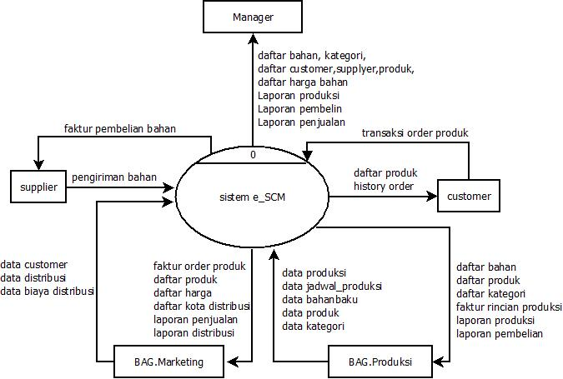

**Gambar 3.1 diagram Konteks**

pada gambar 3.1 diagram konteks dapat dilihat bahwa terdapat 5 entitas yaitu entitas Bag.Produksi, Bag.Marketing, Manager , Suppliyer, dan Customers.

* + 1. **Diagram alir data level 1**

Diagram alir data level 1 merupakan penjabaran dari diagram konteks, hanya pada diagram ini sudah menjurus kepada suatu proses dan merupakan gabungan secara keseluruhan yang melibatkan semua kesatuan pada sistem. Diagram alir data level 1 aplikasi e-SCM ini dapat dilihat pada gambar 3.2.

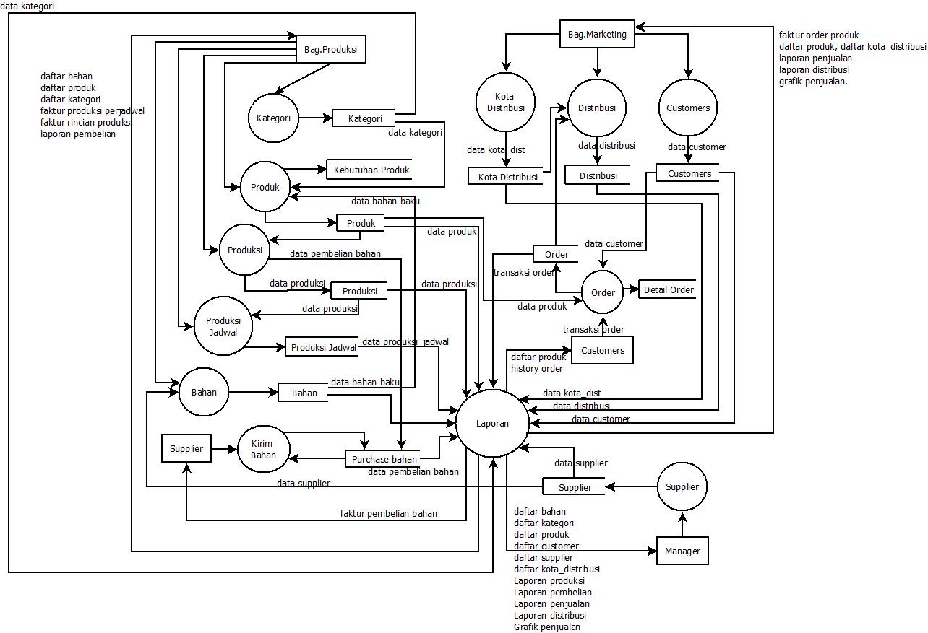

**Gambar 3.2 Diagram Alir Data Level 1**

*Keterangan :*

* + - 1. Bag.produksi menginputkan data bahan , data kategori, data produk dan data produksi. Kemudian sistem memproses ke dalam database. Dari sistem bag.produksi mendapat informasi pelaporan daftar bahan , daftar produk, daftar kategori, laporan produksi dan informasi stok minimum produk.
      2. Bag. Marketing menginputkan data customer, data distribusi, dan data biaya distribusi. Kemudian sistem memproses ke dalam database. Dari sistem bag.manager mendapat informasi pelaporan daftar customer, daftar biaya disttribusi, laporan disribusi, lapoan penjualan ,informasi order dari customer, grafik penjualan dan produk terlaris.
      3. Manager mendapat semua informasi pelaporan dari sistem meliputi daftar bahan, daftar produk, daftar kategori, laporan produksi, daftar customers, daftar biaya distribusi, laporan distribusi, laporan penjualan ,grafik penjualan dan produk terlaris.
      4. Supplier mendapat *order* bahan secara langsung dari perusahaan, dan juga melakuakn pengiriman *order* bahan trsebut.
      5. Customers mendapat informasi dari sistem yaitu daftar produk dan *history order*. Paa sistem customer malakukan transaksi *order* produk.
    1. **Diagram Alir Sistem**

Bagan alir sistem digunakan untuk menggambarkan keseluruhan langkah dan aktivitas kerja dari seluruh sistem yang akan dibuat dan dipakai oleh pemrogram untuk menentukan langkah-langkah kerja mulai tabel sampai pembuatan informasi – informasi yang diperlukan pemakai. Diagram alir sistem pada aplikasi e-SCM ini dapat dilihat pada gambar 3.3.

**Gambar 3.3 Diagram Alir Sistem**

* + 1. **Rancangan Simpanan Data**

Rancangn sismpanan data merupakan rancangan *database* yang kemudian diimplementasikan dalam struktur tabel yang saling berrelasi dalam basisdata mySQL. Kebuuhan tabel dan relasinya dapat dilihat pada gambar 3.4.

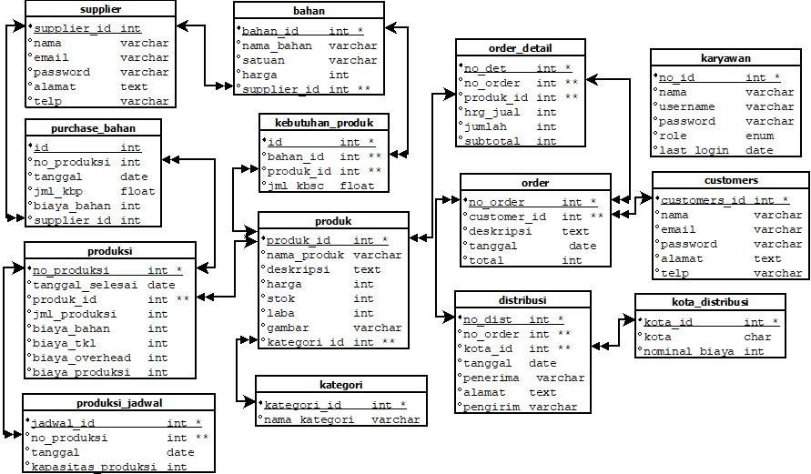

**Gambar 3.4 Relasi Tabel**

* + 1. **Rancangan Antar Muka.**